РОССИЙСКАЯ ФЕДЕРАЦИЯ
КРАСНОЯРСКИЙ КРАЙ
МУНИЦИПАЛЬНОЕ БЮДЖЕТНОЕ ДОШКОЛЬНОЕ ОБРАЗОВАТЕЛЬНОЕ УЧРЕЖДЕНИЕ
«ДЕТСКИЙ САД № 62 «ПОЧЕМУЧКА»
 663318, г. Норильск, ул. Ленинградская д.20.  (3919) 34 71 50; *:: mdou62@norcom.ru
ИНН/КПП 2457051745/ 245701001; ОГРН 1022401630690; ОКВЭД 85.11

Логоритмическое занятие
для детей старшей группы компенсирующей направленности
для детей с ТНР

«Урожайное лукошко»

Разработчики:
Учитель-логопед
I квалификационной категории
Чигридова Н.В.
Музыкальный руководитель
Высшей квалификационной категории
Зинченко Н.В.

г. Норильск,
16.10.2017г.
Интегрированный подход в коррекционно-развивающем обучении детей с тяжёлыми нарушениями речи обеспечивает комплексность, системность в работе, легко вписывается в предметную систему обучения и не нарушает традиционного характера деятельности учителя-логопеда и музыкального руководителя. Проводя интегрированные занятия в ДОУ с учётом требований СанПиНа, избегаем перегрузки детей, освобождаем время для игры, сохраняем их физическое и психическое здоровье.

Тема: Урожайное лукошко
Цель: формирование и развитие у детей с ТНР двигательных способностей как основы воспитания речи и устранения речевых нарушений
Оздоровительные задачи:
укреплять костно-мышечный аппарат;
развивать дыхание;
совершенствовать координацию движений и моторные функции;
Образовательные задачи:
формировать двигательные умения и навыки;
развивать ловкость, переключаемость, организаторские способности
Воспитательные задачи:
воспитывать и развивать чувство ритма, способность ощущать в музыке, движениях ритмическую выразительность;
формировать способность восприятия музыкальных образов и умения ритмично и выразительно двигаться в соответствии с данным образом, проявлять художественно-творческие способности;
совершенствовать личностные качества, умения соблюдать правила выполнения упражнений;
формировать и развивать коммуникативные способности.
Коррекционные задачи:
развивать артикуляционный аппарат;
формировать просодические компоненты речи;
развивать фонематическое восприятие;
формировать и развивать слуховое и зрительное внимание и память.
Оборудование: мультимедийный экран: видео «дождливая осень», картинки с контуром овощей, фруктов, грибов и ягод, подсолнух; зонт, четыре корзинки с картинками: овощи, фрукты, грибы, ягоды; аудиокассета со звуками дождя; осенние бумажные листочки.
Интегрирование образовательных областей: социально-коммуникативное развитие, познавательное развитие, художественно-эстетическое развитие, речевое развитие.
Предварительная работа: разучивание слов игры «Здравствуй, осень»

Ход занятия
1. Подготовительная часть (3 минуты):
Дети с логопедом входят в зал, украшенный осенними листочками, лежащими на полу, встают в круг.
Музыкальный руководитель вместе с детьми исполняет попевку: «Здравствуйте», выполняя хлопки на каждый слог.
2. Основная часть (20 минут):
Логопед предлагает детям подсказать словечко
Поздним летом в огород собирается народ.
Зрел всё лето урожай, что собрали? Отгадай!
Здесь весною было пусто. Летом выросла …(капуста).
Солнышко светило, чтоб ярче зеленел …(укроп).
Собираем мы в лукошко очень крупную …(картошку).
От дождя земля намокла – вылезай толстушка …(свёкла).
Из земли за чуб - плутовку! Тянем сочную …(морковку).
Надо поклониться низко, чтобы вытащить …(редиску).
Помогает деду внук – собирает с грядок …(лук).
Вот зелёный толстячок – крупный, гладкий …(кабачок).
И красавец-великан тёмно-синий …(баклажан).
Вот и всё, хоть и устали, урожай мы весь собрали.
Логопед: как вы думаете, о чем мы сегодня будем говорить? (выслушивает ответы детей об овощах.)
А когда собирают урожай овощей? (осенью.)
Как же мы узнаем, что наступила осень? (выслушиваем ответы детей.) Мы будем говорить о дарах и приметах осени. Мы сказали много об осени, а без чего не обходится ни одна осень. Музыкальный руководитель открывает зонт, включает на экране видео дождливой, осенней погоды.
Логопед: конечно, без дождя
Упражнение «Дождь» (массаж спины впереди стоящего ребёнка)
Логопед приглашает детей встать «паровозиком» по кругу, читает стихотворение и просит детей повторять за ним слова, а движения за музыкальным руководителем:
Дождь! Дождь! Надо нам  Расходиться по домам.  Гром! Гром, как из пушек,  Нынче праздник у волнушек.  Дождь! Дождь! Сыплет дождь!  Слякоть, грязь приносит дождь.  Только мой братишка в луже  Ловит рыбу нам на ужин. | хлопки ладонями  по спине  кулачками  по спине  пальчиками  по спине  поглаживание  спины ладошками
Дети поворачиваются на 180° и делают упражнение еще раз.
Музыкальный руководитель: (предлагает выполнить упражнение для координации дыхания и голосообразования сначала громко, потом тихо) давайте мы споём голосилку, которая очень похожа на песенку осеннего ветра
«Музыкальная голосилка» (Приложение 1)
Логопед: вот наш ветер принёс нам тёмные, дождливые тучи и закапал дождик. Дождик осенью какой? (ответы детей: осенний, холодный, сильный, …). Давайте мы сейчас превратимся в капельки дождя, исполним песенку «Кап-кап-кап» (румынская народная песня) по ролям. Одна группа детей или логопед, спрашивает, другая отвечает.
Логопед обращается к детям: Приходит осень с урожаем
Ко всем, но только не к лентяям.
Сейчас мы с вами поиграем в игру: «Узнай по контуру и определи, что лишнее?»
Игра «Узнай по контуру и определи, что лишнее?».
Логопед выставляет на мультимедийном экране по 4 карточки, где изображены контуры овощей, фруктов, грибов, ягод (Приложение 2).
Например: капуста, морковь, груша, свёкла. Детям нужно догадаться, что изображено, назвать, что лишнее и объяснить почему.
Логопед приглашает детей встать в круг и читает стихотворение:
Спасибо тебе, осень,  За щедрые подарки –  За лист узорный, яркий,  За лесное угощенье –  За орехи и коренья, | За бруснику, за калину  И за спелую рябину.  Мы спасибо говорим,  Осень мы благодарим!
Игра «Здравствуй, осень»
Музыкальный руководитель и дети ходят по кругу.
Слова детей: Здравствуй осень! Здравствуй осень,
Хорошо, что ты пришла.
У тебя мы осень спросим,
Что в подарок принесла?
Музыкальный руководитель выходит в центр круга:
- Принесла я вам муки.
Дети: Значит, будут пироги.
- Принесла вам гречки.
- Каша будет в печке.
- Принесла вам овощей.
Дети: И для супа и для щей.
- Принесла вам меду.
Дети: Полную колоду.
- А дождику вы рады?
Дети: Не хотим, не надо.
Логопед включает кассету со звуками дождя. Музыкальный руководитель с детьми выполняет речевое упражнение, сопровождаемое движениями:
Не видна из грядки,  Играет с нами в прятки,  И никто бы не нашел,  Да, гляди, торчит хохол,  Потяните крепко,  Вытащится — репка! | дети сидят на корточках, сложив руки над головой  закрывают ладонями лицо  встают, ходят, пожимают плечами  вытягивают руки вперед ладонями вверх  делают движения, будто тянут овощ  руки вверх, встают на носочки
Логопед делит детей на четыре команды с помощью обобщающих слов: соберём в лукошко осенние дары. Дети собирают на ковре картинки овощей, фруктов, грибов, ягод и образуют четыре группы, у каждой группы корзинка с картинками (Приложение 3).
Игра «Заготовки»
Логопед обращается к детям: Ваша задача: обдумать и назвать, что можно приготовить из этих даров осени. Чем больше назовете, тем лучше. Отвечать необходимо полным предложением.
Каждая команда детей обдумывает и дает свои варианты ответов.
Логопед предлагает детям отгадать загадку:
Повернулось к солнцу золотое донце.  У меня на донышке  Будто в сотах зернышки. | В огороде нога стоит,  На ноге голова висит.  Куда повернет солнце,  Туда голова с поклоном.
Стоит он в задумчивом,
В желтом венце.
Темнеют веснушки
На круглом лице
Дemu отгадывают загадку: подсолнух, на экране появляется картинка подсолнуха, музыкальный руководитель проводит динамические упражнение.
Динамическое упражнение «Подсолнух»
В огороде на дорожке,  Под моим окошком,  Расцвело сегодня солнце  На высокой ножке.  Осень в золото одела  Угостить людей сумела. | рисовать подбородком  полукруг  в другую сторону рисовать  подбородком  круг
Музыкальный руководитель угощает детей зернышками семечек
Логопед проводит с детьми игру «Назови».
Для получения карточки с заданием вам нужно передать по кругу лукошко и назвать: 3 жёлтых фрукта, 3 овальных овоща, 3 красных ягоды, 3 овоща, которые растут в земле, 3 съедобных гриба… (дemu называют, подходят к музыкальному руководителю и получают карточку со схемой расположения листочков).
3. Заключительная часть (7 минут):
Логопед: Ребята, вы получили карточки со схемами, теперь вам нужно объединиться в компании. А чтобы объединиться, нужно найти друзей с такими же карточками, как у вас (дети с помощью педагогов находят свои компании). Давайте представим, что мы с вами осенние листочки, лежащие на земле так, как нарисовано на схеме. Дети лежат на ковёре в течение 1-2 минут, звучит аудиозапись звуков дождя, (Дети принимают положение лёжа, соответственно схемам) (Приложение 4).
Музыкальный руководитель вместе с детьми исполняет попевку: «До свидания», выполняя хлопки на каждый слог.
Звучит спокойная музыка. Дети, собрав осенние листья, уходят из зала.

Литература
- Алябьева Е.А. Коррекционно-развивающие занятия для детей старшего возраста /М: ТЦ Сфера, 2002г.
- Воронова А. Е. Логоритмика в речевых группах ДОУЦ для детей 5-7 лет. Методическое пособие – М.: ТЦ Сфера, 2006. – 144 с. – (Логопед в ДОУ)
- Гоголева М. Ю. Логоритмика в детском саду. Старшая и подготовительная группы./М. Ю. Гоголева; худож. А.А. Селиванов – Ярославль: Академия развития, 2006. – 120 с.: ил. – (Детский сад. День за днём)
- Овчинникова Т. С. Логопедические распевки. – СПб.: КАРО, 2006. – 64с.: ил.
- Справочник дошкольного логопеда / Т.В. Пятница, Т.В. Солоухина-Башинская. – Ростов н/Д: Феникс, 2009. – 479 с.: ил. + CD.

Приложение 1
«Музыкальная голосилка»

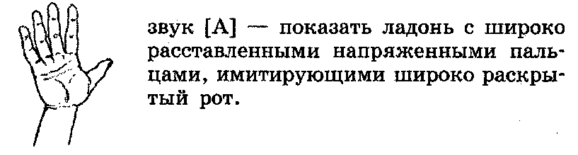
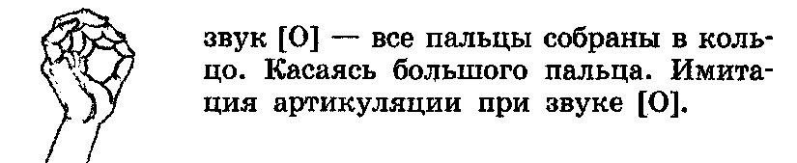
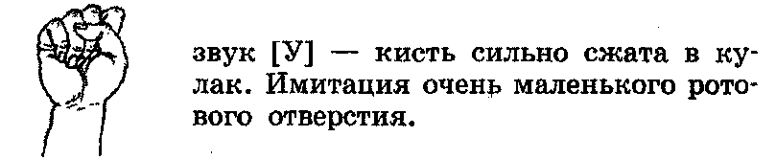
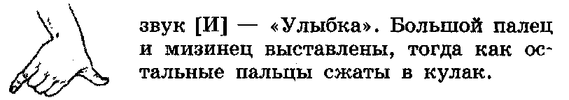
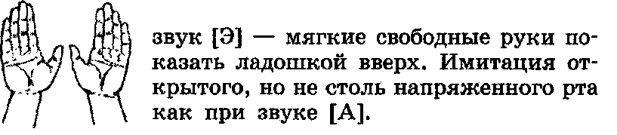

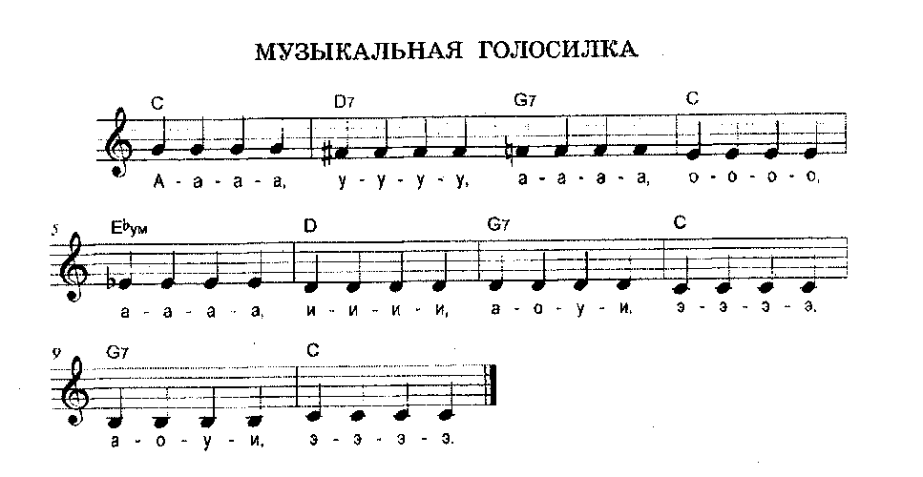

Приложение 2

Узнай по контуру и определи, что лишнее?
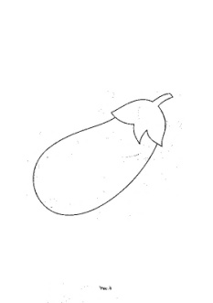 | 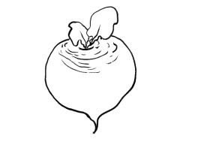 | 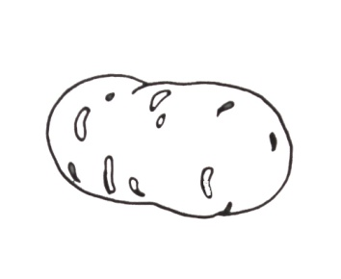 | 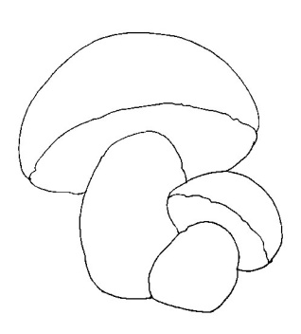
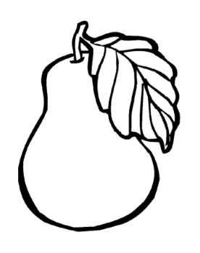 | 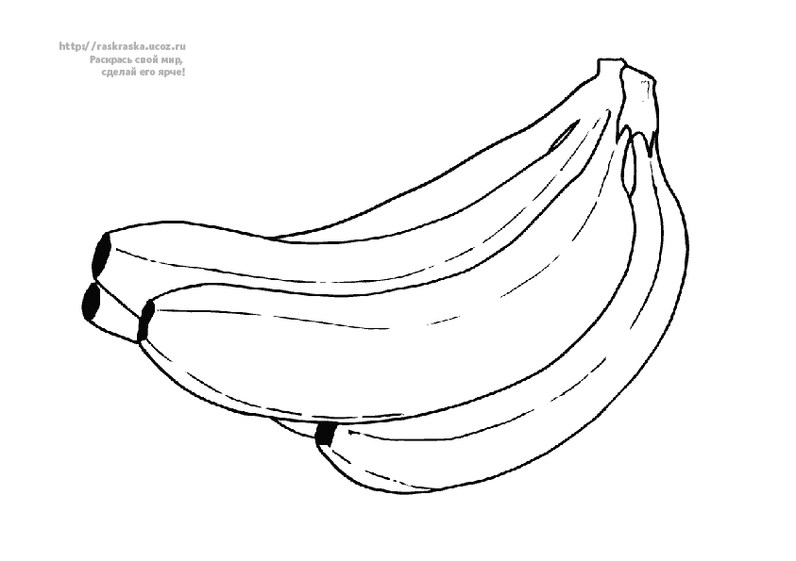 |  | 
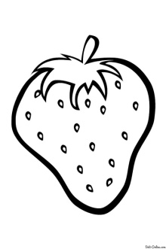 | 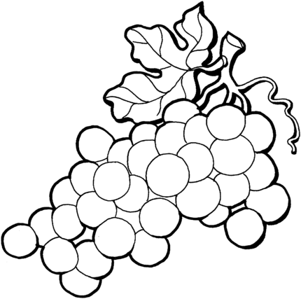 | 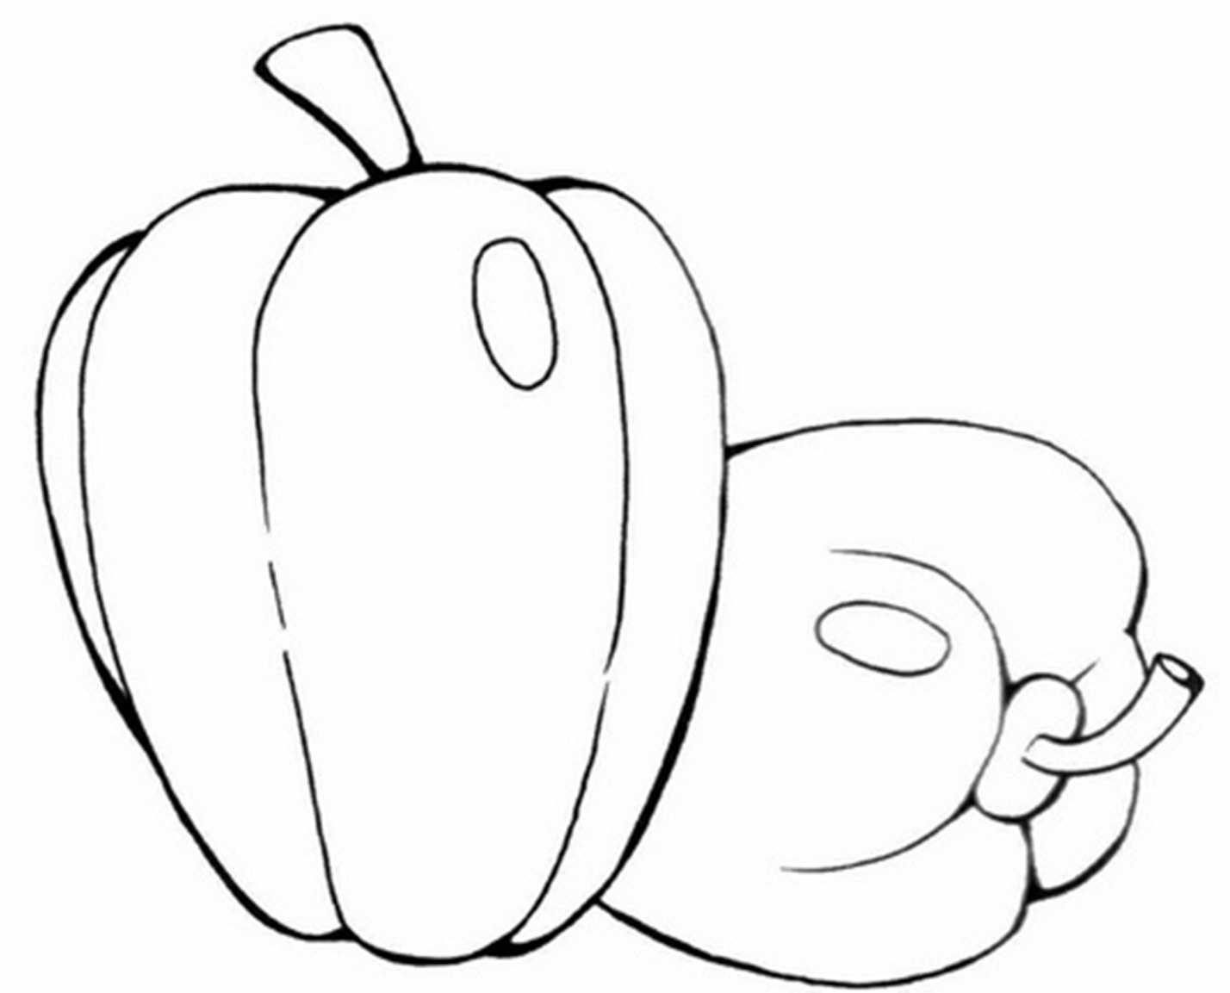 | 
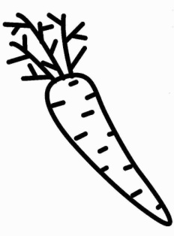 | 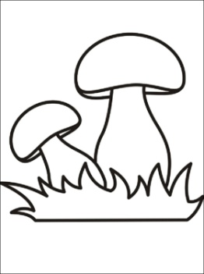 | 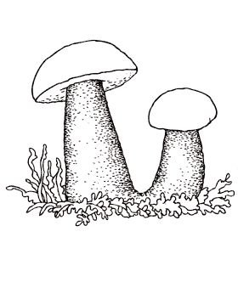 | 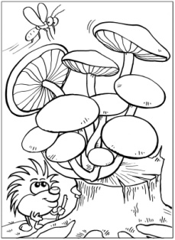

Приложение 3

Игра «Заготовки»

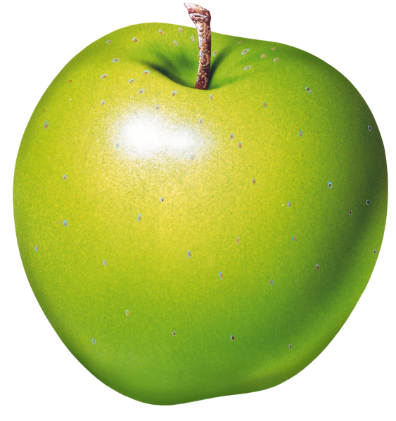 | 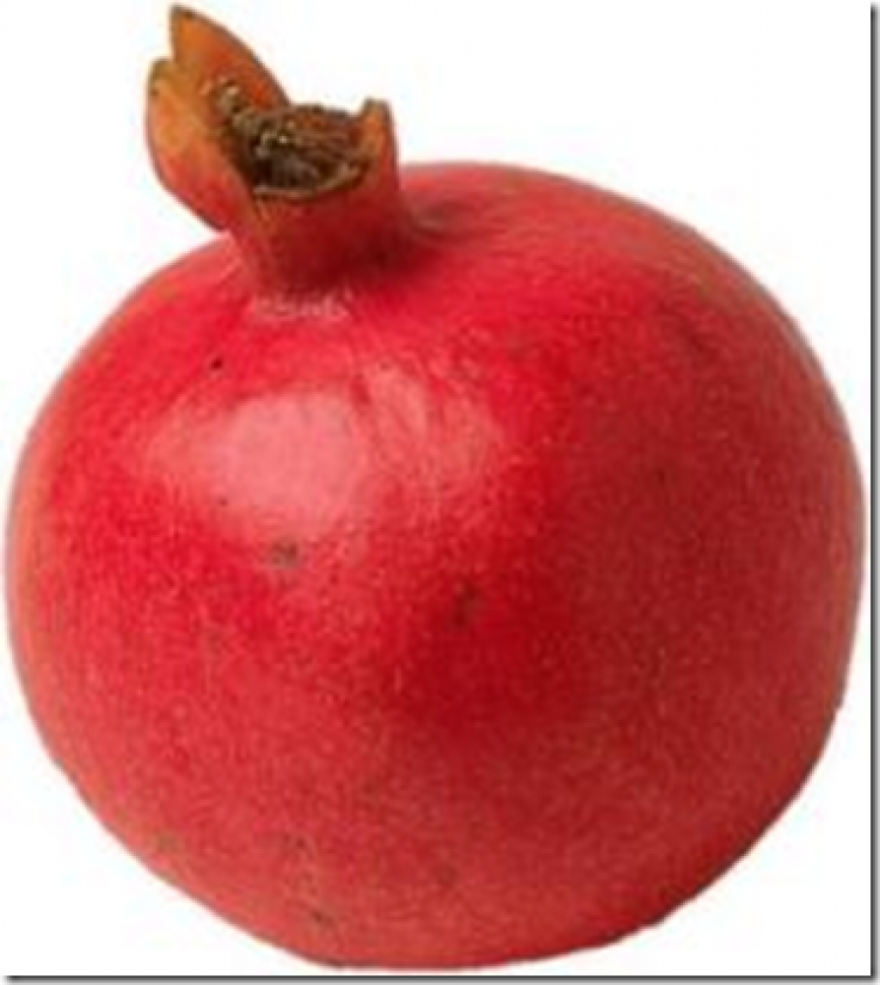 | 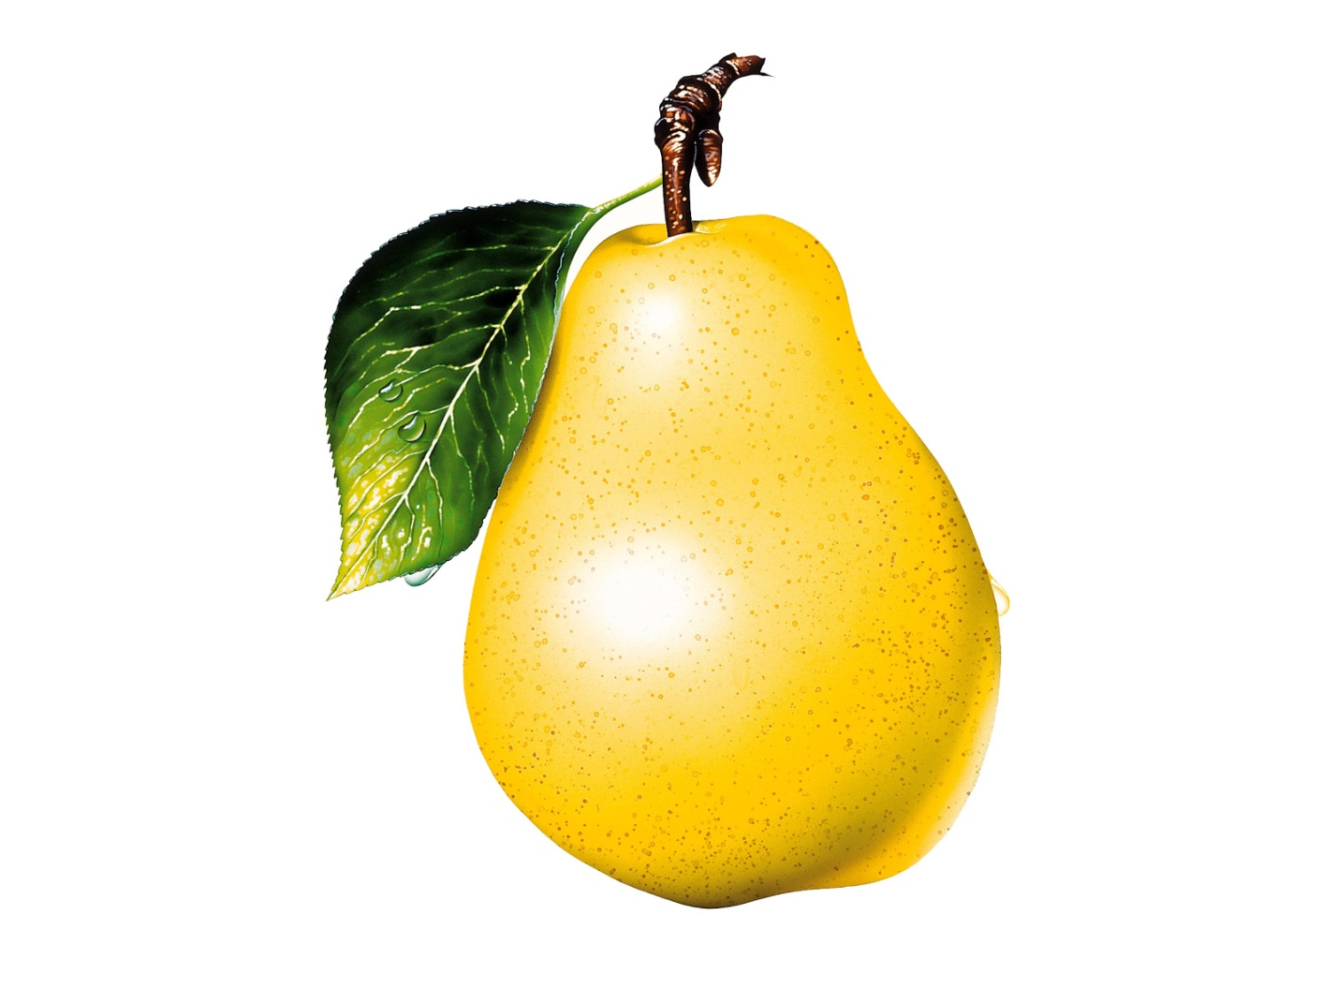
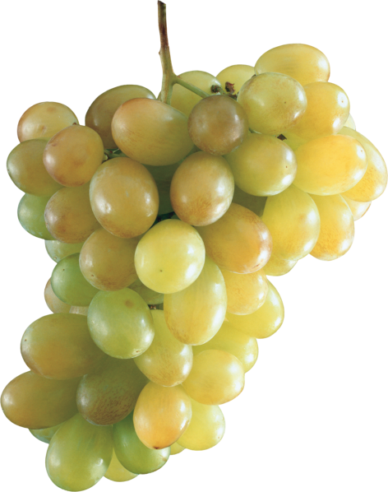 | 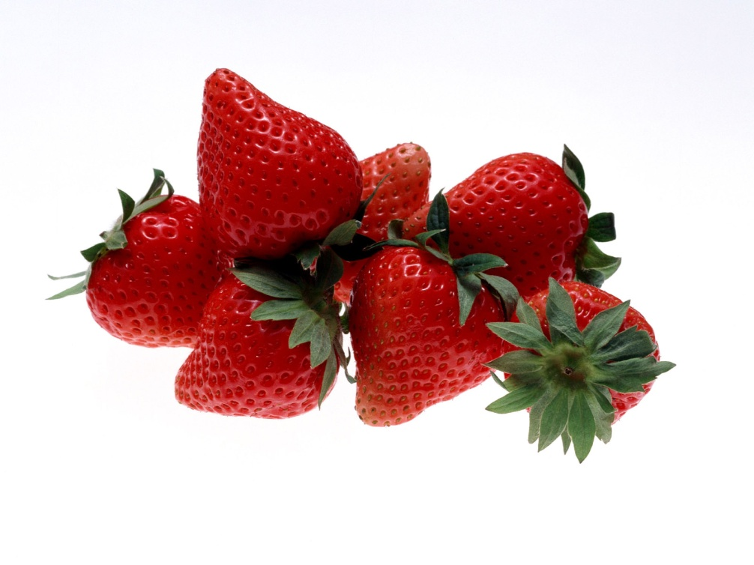 | 
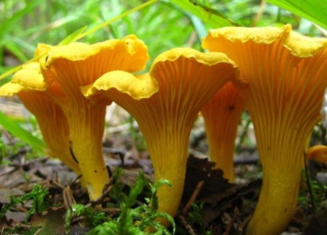 | 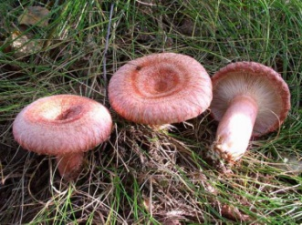 | 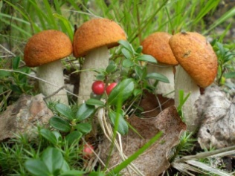

Приложение 4

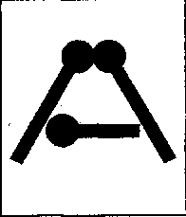 | 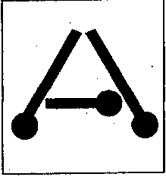 | 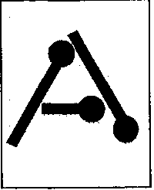
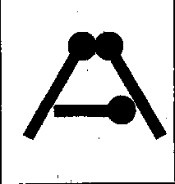 | 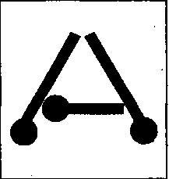 | 